Отчет
о проделанной работе отделом социальной защиты населения Администрации Матвеево-Курганского района
за 2022 год

По состоянию на 01.01.2023 г. в отделе социальной защиты населения Администрации М-Курганского района зарегистрировано 10620 получателей мер социальной поддержки: на оплату жилищно-коммунальных услуг по федеральному законодательству - 3035 чел.; по областному – 5065 чел. ; пособий семьям с детьми 2520 чел. Всего за 2022 г. cформировано и выплачено пособий на детей и денежных компенсаций на сумму 682851,7 тыс.руб.
Отдел социальной защиты населения на территории муниципального образования осуществляет выплату по 70 видам государственных и муниципальных услуг, за 2022 год:
- Оказано адресной социальной помощи в соответствии с действующим законодательством 1141 гражданину, проживающим на территории района на 9900,0 тыс.руб.
- Пособие на погребение неработающим и не являющимся пенсионерами из областного бюджета выплачено 57 чел. на сумму 410,1 тыс .руб.
- Предоставлением адресной социальной выплаты на холодную воду и сточных вод воспользовались 1139 чел. на сумму 1433,7 тыс.руб.
- Принято 1245 заявлений о постановке на учет в ЦСО граждан, нуждающихся в социальном обслуживании и составлено индивидуальных программ предоставления социальных услуг.
- Выдано справок студентам для получения социальной стипендии 179 шт.
- Принято 116 заявлений на ЕДВ как «Почетный донор России» и «Почетный донор СССР» выплата произведена на сумму 1839,0 тыс.руб.
- Выдано 21 справка на бесплатное изготовление и ремонт зубных протезов.
- За 2022 год 1061 семей получили субсидии на оплату жилья и коммунальных услуг на сумму 7340,5 тыс. руб.
- За отчетный период 26 чел. получили звание «Ветеран труда».
Отдел социальной защиты населения Администрации Матвеево – Курганского района осуществляет выплату денежной компенсации в размере 50 % стоимости затрат на первичную газификацию жилья, но не выше 50 тысяч рублей на одно домовладение (квартиру), данной услугой воспользовалось 12 заявителей, в том числе: многодетные семьи, инвалиды 1 и 2 группы , одиноко проживающие пенсионеры на сумму 481,91 тыс. руб.

Наименование услуги | Количество граждан получивших соответствующий вид услуги |  |  | Соотношение 2022 года к 2021 году %
Наименование услуги | 2020г.  чел. | 2021г.  чел. | 2022г.  чел. | Соотношение 2022 года к 2021 году %
Предоставление льгот на услуги ЖКХ | 6987 | 6794 | 6383 | 94,0
Предоставление субсидии на оплату жилого помещения и коммунальных услуг | 962 | 980 | 1061 | 108,3
Предоставлена адресная социальная помощь | 1027 | 1044 | 1141 | 109,3
Выдано справок на социальную стипендию учащимся учебных заведений из малообеспеченных семей | 205 | 173 | 179 | 103,5
Предоставление материальной и иной помощи на погребение умерших | 65 | 69 | 57 | 82,6
Ежегодная денежная выплата как «Почетный донор СССР» и «Почетный донор России» | 119 | 122 | 116 | 95,1
Предоставление адресной социальной выплаты на холодную воду и сточных вод | 1321 | 1124 | 1139 | 101,3
Предоставление пенсии за выслугу лет муниципальным служащим | 43 | 43 | 44 | 102,3

В 2022 году заключено 91 социальных контрактов на сумму 11371,6 тыс. руб. Данная мера социальной поддержки предполагает 4 направления, а именно:
- «Поиск работы»- оказывается гражданам, попавшим в трудную жизненную ситуацию, находящимся в поиске работы и имеющим среднедушевой доход ниже величины прожиточного минимума, заключено 15 социальных контрактов на сумму 615,1 тыс. руб.
-«Осуществление индивидуальной предпринимательской деятельности»- оказывается гражданам попавшим в трудную жизненную ситуацию, имеющим среднедушевой доход ниже величины прожиточного минимума действующим предпринимателям или только ,что открывшим личное дело, заключено 16 социальных контрактов на сумму 4360,0 тыс. руб.
-«Ведение личного подсобного хозяйства» - оказывается гражданам, попавшим в трудную жизненную ситуацию, имеющим среднедушевой доход ниже величины прожиточного минимума и желающим развивать личное подсобное хозяйство, заключено 33 социальных контракта на сумму 4790,0 тыс. руб.
- Осуществление иных мероприятий, направленных на преодоление гражданами трудной жизненной ситуации - оказывается гражданам попавшим в трудную жизненную ситуацию, имеющим среднедушевой доход ниже величины прожиточного минимума. Это направление предполагает приобретение предметов первой необходимости, мебели, бытовой мебели, одежды и обуви, газового оборудования, заключено 27 социальных контракта на сумму 1606,5 тыс. руб.
Социальные контракты за счет средств областного бюджета.
- «Ведение личного подсобного хозяйства» -оказывается гражданам попавшим в трудную жизненную ситуацию, имеющим среднедушевой доход ниже величины прожиточного минимума и желающим развивать личное подсобное хозяйство, оформлено 5 социальных контрактов на сумму 283,7 тыс. руб.
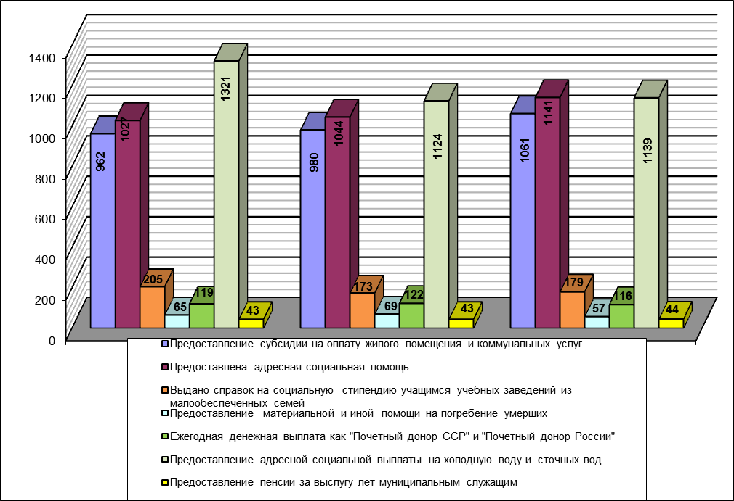

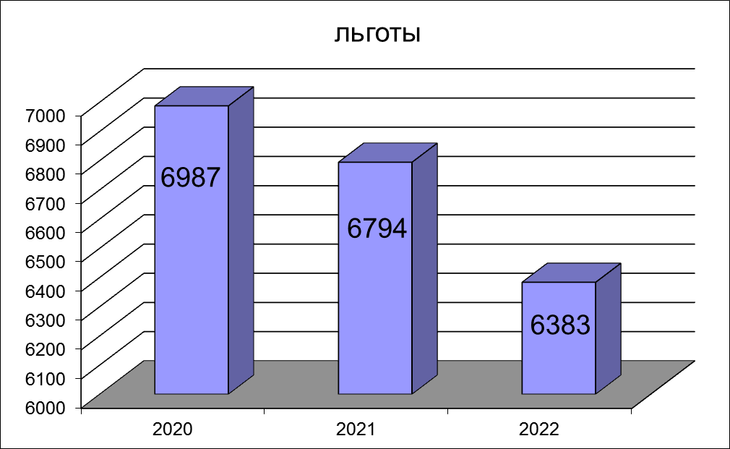
В Матвеево-Курганском районе продолжается реализация национального проекта «Демография» по пяти направлениям:
1. Ежемесячная денежная выплата на полноценное питание беременным женщинам из малоимущих семей, кормящим матерям и детям в возрасте до трех лет из малоимущих семей, размер пособия составляет 1237 руб. выплачено 469 получателям на сумму 2977,9 тыс.руб.
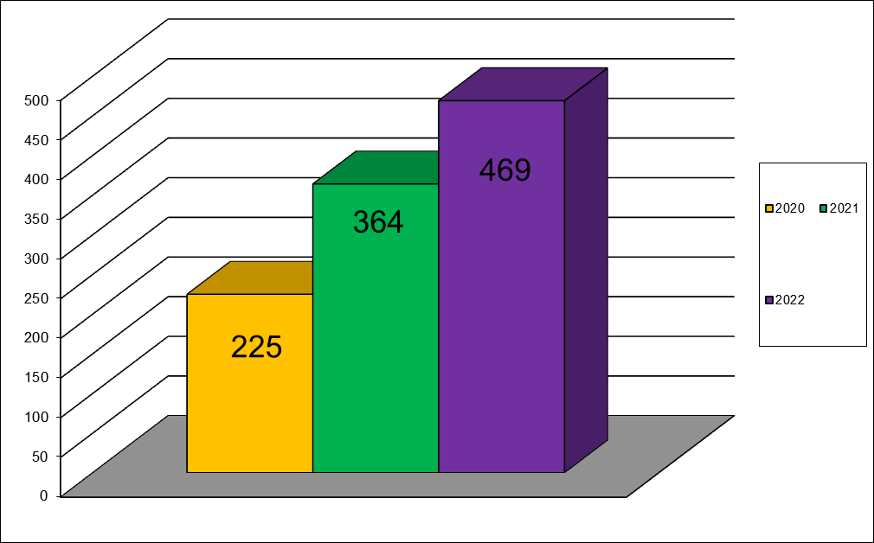

2. Ежемесячная денежная выплата на детей первого-второго года жизни размер пособия составляет 936 руб. выплачено 671 детям на сумму 5525,0 тыс.руб.
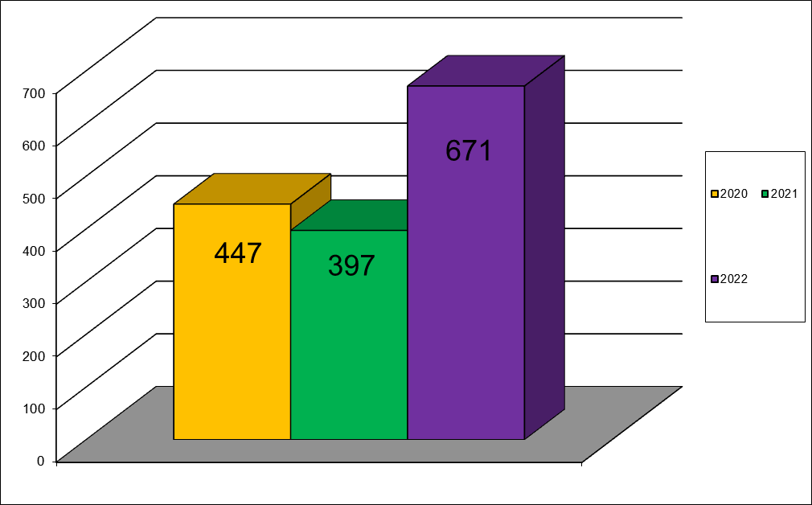

3. Ежемесячная выплата в связи с рождением(усыновлением) первого ребенка размер пособия составляет 13319 руб. выплачено 427 детям на сумму 44631,5 тыс. руб.
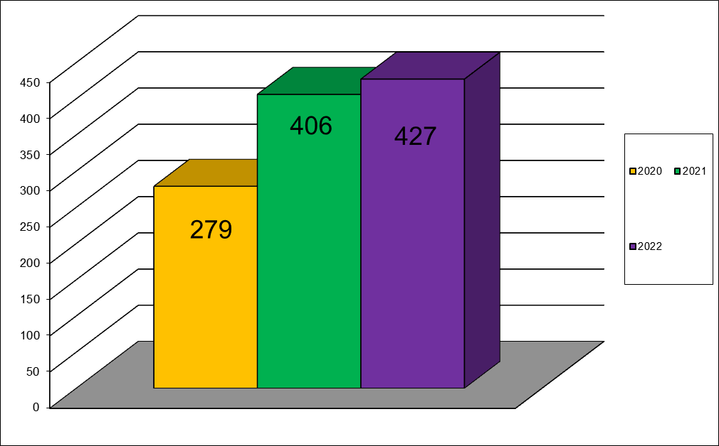
4. Ежемесячная денежная выплата в связи с рождением (усыновлением) третьего или последующего ребенка в размере 9658 руб. выплачено 391 ребенку на сумму 30126,5 тыс. руб.
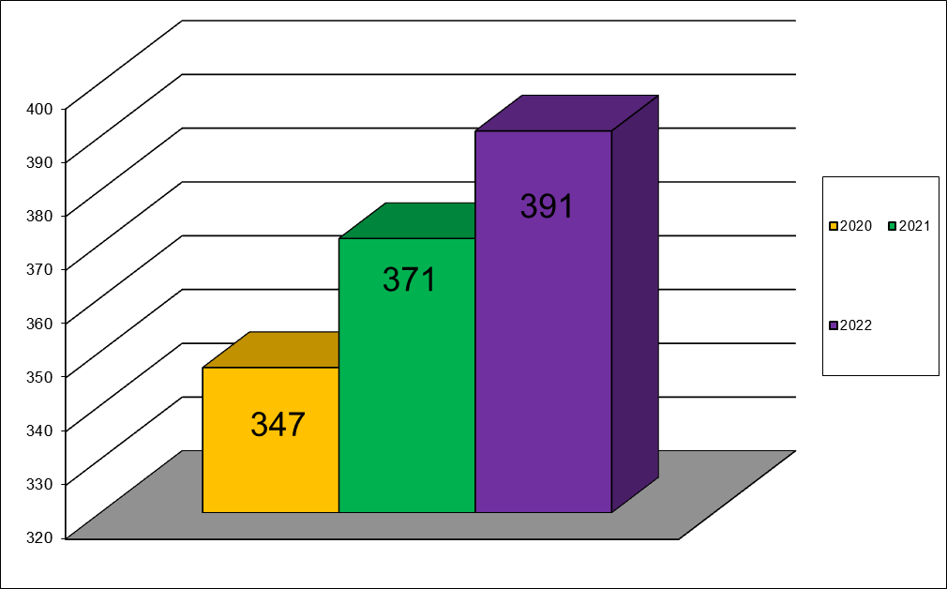
5. Выдача сертификата на региональный материнский капитал в связи с рождением (усыновлением) третьего или последующего ребенка , размер сертификата составляет 130806 руб., выдано 80 сертификатов.
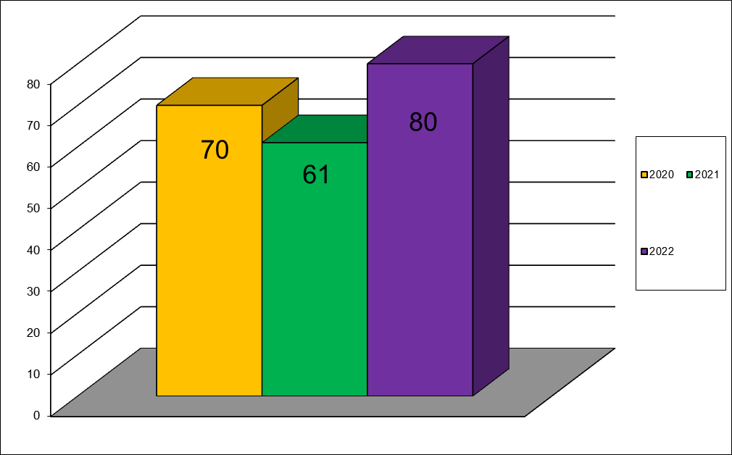
5.1 Использование средств регионального материнского сертификата, услугой воспользовались 71 заявителей на сумму 7672,2 тыс. руб. из них :
5 - на погашение ипотечного кредита;
6 - на приобретение жилого дома;
32 - на ремонт жилого помещения;
1 – на получение образования ребенка;
27 - на приобретение транспортного средства.

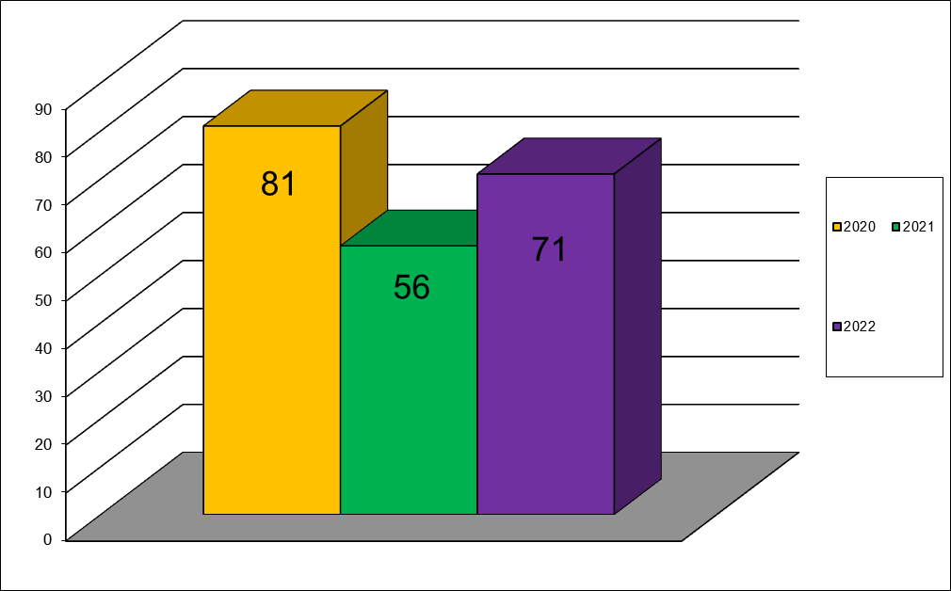
Кроме этого семьям с детьми предоставляются такие услуги как:
- 1819 чел. воспользовались ежемесячным пособием на 3398 детей, что в денежном выражении составило 27651,9 тыс. руб.
- пособие многодетным семьям выплачено 1360 детям на сумму 8515,8 тыс.уб.
- ежемесячной денежной выплатой на детей от трех до семи лет включительно воспользовалось 1412 получателей на сумму 179773,2 тыс. руб.
За 2022 г. оздоровлено 334 детей на сумму 12105,2 тыс.руб .Закуплено 269 путевок на сумму 11377,6 тыс.руб.
 | 2020г.  (детей) |  | 2021г.  (детей) | 2022г.  (детей) | Соотношение 2022 года к 2021 году (%)
Детские пособия | 4366 |  | 4441 | 3398 | 76,5
Многодетные семьи | 1056 |  | 1059 | 1360 | 128,4
Оздоровление детей | 128 |  | 258 | 344 | 133,3

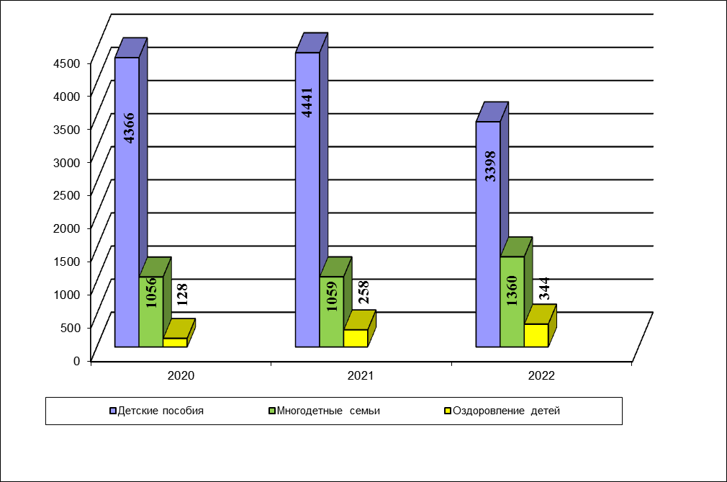
В отделе социальной защиты населения Администрации Матвеево -Курганского района продолжает работу пункт проката технических средств реабилитации, который располагает 50 единицами средств реабилитации. Получателями средств являются инвалиды и граждане, находящиеся в стадии реабилитации после перенесенных тяжелых заболеваний, хирургических вмешательств. Средства предоставляются бесплатно на срок от 1 до 6 месяцев на основании договора безвозмездного пользования. В 2022 году были приобретены 12 средств реабилитации (трости-4, ходунки-6, кресло-коляски-2). Данной услугой за 2022 год воспользовалось 31 человек.

При взаимодействии с МЦФ за 2022 год в отдел поступило 9892 личных дела.

За 2022г. в адрес отдела поступило 101 обращение граждан по вопросам социальной направленности, 66 из Администрации района, 20 лично от заявителей, 9 из Прокуратуры района, на официальный сайт отдела 6.

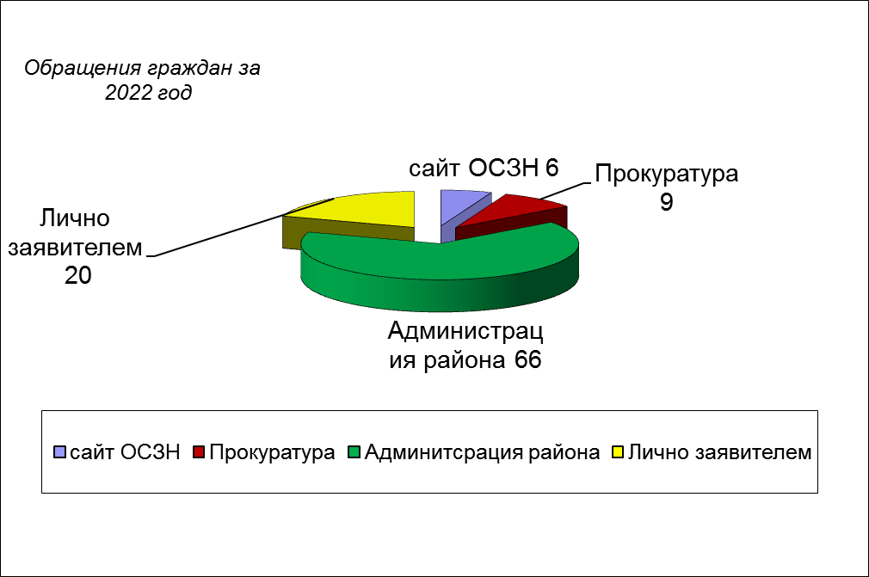

С 19.02.2022 года ведется активная работа по приему документов от граждан, постоянно проживавших на территории Украины, вынужденно покинувших территорию Украины, Донецкой Народной Республики и Луганской Народной Республики и прибывших на территорию Российской Федерации (Ростовская область) в экстренном массовом порядке в 2022 году, для оказания единовременной материальной помощи в размере 10000 рублей, принято 36599 заявлений на сумму 365990,0 тыс.руб.
С 20.09.2022 начат прием документов в соответствии с Указом Президента РФ от 27.08.2022 №586 гражданам, покинувших территории ДНР,ЛНР и Украины на 8 социальных выплат, принято 3470 заявлений.
Почётным дипломом губернатора Ростовской области "За заслуги в воспитании детей" награждена жительница с. Рясное, Матвеево-Курганского района Ильницкая Наталья Владимировна- мама воспитывающая 5-х детей.
Уже не первый год при участии общества инвалидов отдел социальной защиты населения Матвеево-Курганского района при поддержке Администрации Матвеево-Курганского района, совместно с отделом культуры Матвеево-Курганского района проводит новогоднюю акцию по вручению сладких подарков детям-инвалидам На кануне Нового года 137 детей-инвалидов получили сладкие подарки.
Организован и постоянно действует телефон «Горячей линии» 3-17-31.
Работа отдела социальной защиты населения широко освещается в средствах массовой информации. За данный период 2022 г. в социальных сетях было размещено 335 информаций, на радио 18, в газете «Родник» опубликовано 74 статьи, на местном телевидении 3 информации.
На плановый период 2023 г. в сфере социального обеспечения и предоставления мер социальной поддержки социально незащищенным категориям граждан нашего района предстоит решение следующих задач:
- Выполнение обязательств по социальной поддержке граждан, в том числе на основании социального контракта;
- Повышение качества предоставляемых пожилым людям и инвалидам социальных услуг;
- Проведение различных акций, совместно с обществом инвалидов и отделом образования;

Заведующий отделом Г.А.Колесникова

Елена Николаевна Семенченко
88634131450

